2022.08.09

#### Leetcode No.1413. 逐步求和得到正数的最小值

题目：

给你一个整数数组 nums 。你可以选定任意的 正数 startValue 作为初始值。你需要从左到右遍历 nums 数组，并将 startValue 依次累加上 nums 数组中的值。请你在确保累加和始终大于等于 1 的前提下，选出一个最小的 正数 作为 startValue 。

解题思路：

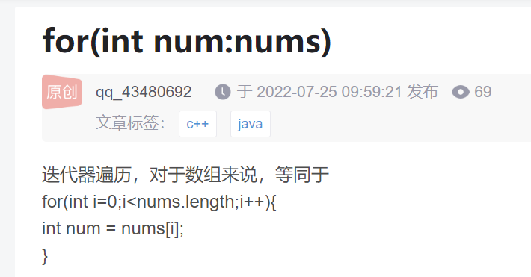

比较简单，不写代码了，今天主要是学到一种新用法。